Тема 3.5. Знаки особых предписаний

Итак, в арсенале Устроителей дорожного движения есть предупреждающие знаки, знаки приоритета, а также запрещающие и предписывающие знаки.
Казалось бы, этого и достаточно – расставим эти знаки в нужных местах на всех дорогах, и надлежащая безопасность обеспечена.
В принципе это так, только знаков придётся ставить уж очень много. Ну, вот, например, автомагистраль – здесь запрещены остановка, разворот,
движение пешеходов, велосипедов, гужевых повозок и ещё многое другое, а разрешённый скоростной режим – до 110 км/час. Представляете,
какое количество знаков необходимо ставить вдоль автомагистрали, да ещё и регулярно их повторять! Гораздо более рациональным
представляется одним знаком проинформировать водителей о том, что они двигаются по автомагистрали, а в Правилах подробно расписать, что
на автомагистрали можно и что нельзя.
Точно так же дорога в населённом пункте и дорога вне населенного пункта – это две разные зоны с двумя различными режимами движения.
В то же время, как внутри населённого пункта, так и за его пределами могут существовать другие, более локальные зоны со своими особенными
режимами движения, например, участок дороги с реверсивным движением. Или, скажем, дорога с односторонним движением. Или дорога с полосо
для маршрутных транспортных средств.
Это же всё зоны с особыми режимами движения!
А любой перекрёсток! - разве это не зона с особым режимом движения! А места остановок маршрутных транспортных средств! А пешеходные переходы!
Это тоже короткие зоны с особыми режимами движения!
По сути, получается, что водитель всё время переезжает из одной зоны (со своим особым режимом движения) в другую зону (с другим особым режимом
движения). Но тогда водителя необходимо всё время информировать о начале и о конце очередной зоны. Эту задачу и решают Знаки Особых Предписаний!
Для этого они и придуманы.
Знаки особых предписаний вводят или отменяют определённые режимы движения.

Автомагистраль.

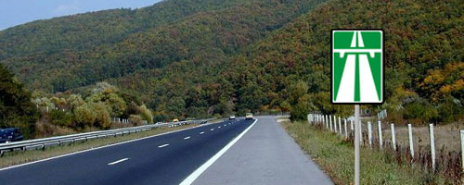

Правила одним знаком 5.1 вводят на этом участке дороги особый режим движения - теперь на всём протяжении от 5.1 до 5.2 водители обязаны
выполнять требования Раздела 16 Правил «Движение по автомагистралям».

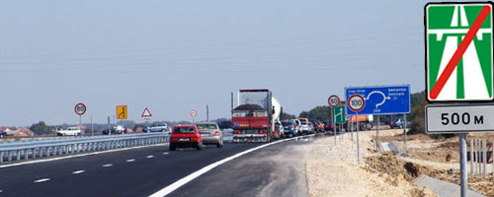

Через 500 метров закончится участок дороги со статусом «Автомагистраль». Водители должны готовиться к тому, что скоро начнётся участок дороги
со статусом «Обычная дорога вне населённого пункта».
А это уже зона совсем с другим режимом движения.

Дорога для автомобилей.

По способу организации движения все дороги можно разделить на три разновидности:
- автомагистрали;
- дороги для автомобилей;
- прочие дороги.

На автомагистралях разрешён повышенный скоростной режим, но пускают туда далеко не всех, и порядки там весьма и весьма строгие.
На прочих дорогах всё абсолютно демократично – и ездить, и ходить разрешается всем без исключения, нет тех строгих ограничений,
которые действуют на автомагистралях, и как следствие максимальная разрешённая скорость пониже – 90 км/час. Это если дело происходит
вне населённого пункта. Если в населённом пункте, то, как вам известно, на обычной дороге максимальная разрешённая скорость – 60 км/час.

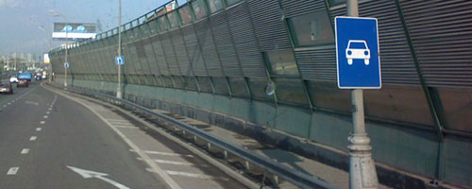

«Дорога для автомобилей» занимает промежуточное положение. Правила распространили на эту дорогу все требования раздела 16
«Движение по автомагистралям», однако скоростной режим оставили такой же, как и на прочих дорогах.
Дело в том, что «Дорога для автомобилей» не дотягивает до «Автомагистрали» по своему инженерному обустройству. Здесь может не быть
разделительной полосы и, что самое главное, здесь могут быть пересечения на одном уровне. И кстати, что очень важно – знак 5.3 не делает
дорогу главной по отношению к пересекаемым дорогам! Так что, проезжая такие пересечения, смотрите на светофоры, а при их отсутствии –
а знаки приоритета.
Образно говоря, «Дорога для автомобилей» - это эмбрион автомагистрали, и если плод будет развиваться в правильном направлении,
то когда-нибудь знаки 5.3 и 5.4 заменят знаками 5.1 и 5.2. И вот тогда, пожалуйста – разрешённая скорость до 110 км в час, и эта дорога – всегда главная.

Справка. На фото изображён фрагмент Третьего Транспортного кольца в Москве (ТТК). И поскольку ТТК – это дорога в населённом пункте,
то максимальная разрешённая скорость здесь – 60 км/час. А раз это ещё и «Дорога для автомобилей», тогда здесь запрещено всё то же, что и на
«Автомагистрали»: остановка и стоянка транспорта, разворот, движение задним ходом, учебная езда и т.д. и т.п. (см. Правила, Раздел 16,
«Движение по автомагистралям»).

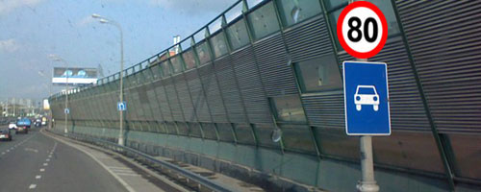

Другое дело, что на любой дороге могут разрешить и повышенный скоростной режим с помощью соответствующих дорожных знаков
(что, кстати, и сделано на некоторых участках ТТК).

Начало населённого пункта. Конец населённого пункта.

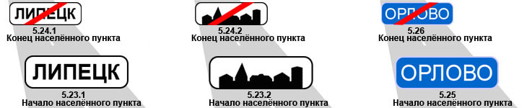

В соответствии с Правилами населённый пункт – это застроенная территория, въезды на которую и выезды с которой обозначены знаками 5.23.1 – 5.26.
При этом крайне важно понимать:
Для водителей граница населённого пункта – это место установки знака!

Зачем Правилам потребовались аж три пары знаков с одинаковым названием? Тут дело вот в чём. Условно говоря, Правила разбили все населённые пункты
на «серьёзные» и «несерьёзные».
«Серьёзные» населённые пункты обозначают знаками на белом фоне, «несерьёзные» населённые пункты обозначают знаками на синем фоне.

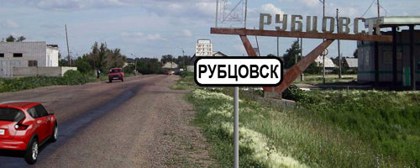

Название населённого пункта написано чёрными буквами на БЕЛОМ фоне. Следовательно, это серьёзный населённый пункт. Следовательно,
мы въезжаем в зону с особым режимом движения, в которой действуют все требования Правил, относящиеся к населённым пунктам.
В частности, максимальная разрешённая скорость – 60 км/час. И это требование начинает действовать с места установки знака.

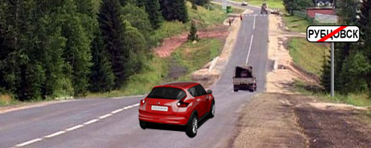

Выезжаем из населённого пункта «Рубцовск». После знака начинается участок дороги вне населённого пункта. А на дорогах вне населённого
пункта действует другой режим движения (в частности, максимальная разрешённая скорость – 90 км/час.).

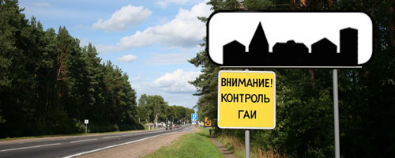

Таким знаком обозначают участки дорог с застройкой, не входящей в какой-либо населенный пункт. Это могут быть дачные поселки,
отдельно стоящие предприятия, строящиеся объекты и т.п.
Попросту у этой застроенной территории нет названия, но по соображениям безопасности здесь требуется ввести тот же режим движения, что
и в «серьезном» населённом пункте. И обратите внимание! – у этого знака, как и у предыдущего, фон – белый, символы – чёрные!
С места установки этого знака начинается зона с особым режимом движения, в которой действуют все требования Правил,
относящиеся к населённым пунктам!

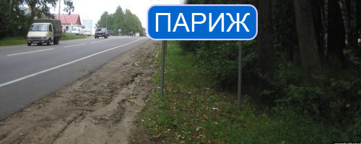
Это тоже населённый пункт, только, в соответствие с нашей условной классификацией - это «несерьёзный» населённый пункт. Название написано
белыми буквами на синем фоне и, несмотря на гордое слово «Париж», можете продолжать движение со скоростью 90 км/ч. Да и вообще, весь участок
дороги, заключенный между знаками «Начало населённого пункта» и «Конец населённого пункта», по способу организации движения ничем
не отличается от обычной дороги вне населённого пункта.
Пешеходный переход.

«Пешеходный переход» – это участок проезжей части, на котором Правилами разрешено появление пешеходов! А раз уж Правила пустили
пешеходов на проезжую часть, то, наверное, те же Правила и должны были позаботиться об их безопасности. И они позаботились - ввели на пешеходном
переходе особый режим движения транспортных средств.

В зоне пешеходного перехода запрещены практически все манёвры, а именно:
- Категорически запрещён разворот.
- Категорически запрещено движение задним ходом.
- Запрещён обгон, правда, не категорически, а только при наличии пешеходов на проезжей части.
- Категорически запрещёны остановка и стоянка (на самом пешеходном переходе и ближе 5 метров до него).

Я вовсе не призываю вас сейчас всё это запоминать. В своё время мы поговорим об этом более чем подробно и раскроем логику всех этих ограничений.
Сейчас наша задача - понимать, что знаки 5.19.1 и 5.19.2 не просто информируют водителей о том, что здесь пешеходный переход.

Знак 5.19.1 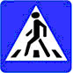 вводит особый режим движения, а знак 5.19.2 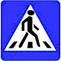 этот же режим отменяет!
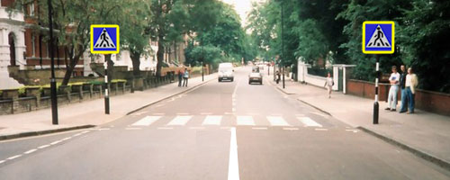
Следует также понимать, что эти знаки – двухсторонние, и поэтому водители обоих направлений видят одинаковую картинку, а именно:
Знак 5.19.1 стоит на правой стороне дороги;
Знак 5.19.2 стоит на левой стороне дороги.

Обозначенные места остановок маршрутных транспортных средств.

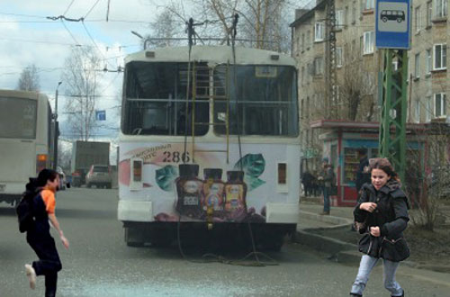
Остановка автобуса или троллейбуса это что-то вроде несанкционированного пешеходного перехода – здесь возможно появление людей на
проезжей части. Учитывая это обстоятельство, Правила в зонах обозначенных остановок маршрутных транспортных средств ввели ограничения,
очень похожие на те, что действуют на пешеходных переходах.

В местах обозначенных остановок маршрутных транспортных средств запрещается:
- Разворот.
- Движение задним ходом.
- Парковка транспорта. (Разрешается остановка, но только для посадки и высадки пассажиров и при условии, что это не создаёт поме
х маршрутным транспортным средствам).
И опять-таки я не предлагаю вам сейчас всё это запоминать. О том, как себя вести в местах остановок общественного транспорта, мы плотно
поговорим в недалёком будущем. Сейчас моя задача - донести до вас, что знаки 5.16 и 5.17 важны не только для пассажиров и водителей маршрутных
транспортных средств. Они не менее важны и для нас с вами, то есть для обычных водителей.

Направление движения по полосам. Направление движения по полосе.

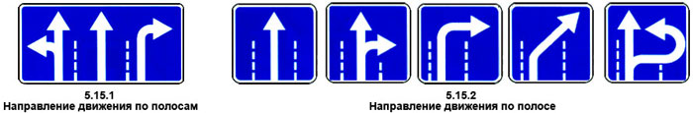

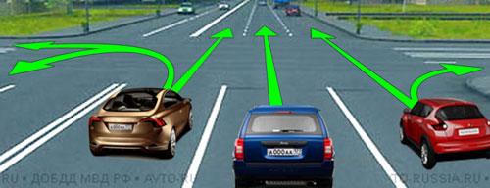

Если перед перекрёстком нет знаков или разметки, дающих какие-либо указания, тогда порядок движения устанавливается общим принципом:
- прямо можно со всех полос;
- направо – с крайней правой полосы;
- налево и на разворот – с крайней левой полосы.
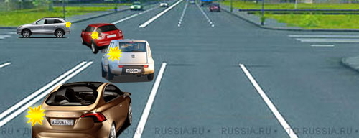

Но может так случиться, что на перекрёстке из десяти машин девять всегда поворачивают налево (именно там находится место, которое притягивает
автомобилистов), и только изредка одна-две машины проезжают прямо, или направо.
При такой организации движения на этом перекрёстке всегда будет наблюдаться нелепая картина - левый ряд забит бесконечной очередью автомобилей,
автобусов, мотоциклов, а две другие полосы практически не используются.

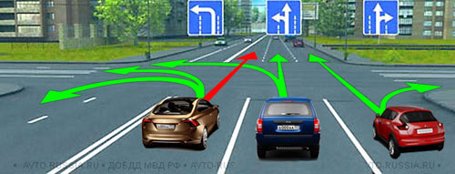

А вот так совсем другое дело – перед перекрёстком установлены знаки, показывающие разрешённые направления движения с каждой
конкретной полосы. Понятно, что теперь можно поворачивать налево с двух полос, конечно же, соблюдая при этом рядность.
Обратите внимание! – знаками движение прямо с крайней левой полосы запрещено, и, глядя на рисунок, понятно почему.

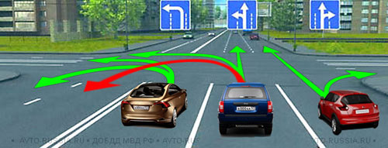

При этом знаки, разрешающие поворот налево, разрешают и разворот.Необходимо только знать, что всегда и везде на любом перекрёстке
разворот разрешён только с крайней левой полосы и, глядя на рисунок, понятно почему.

Осталось сказать несколько слов о том, как эти знаки размещают на дорогах.

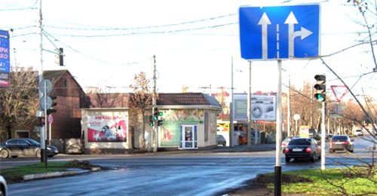

Если в данном направлении имеются две или три полосы, может быть применён один общий знак 5.15.1 «Направление движения по полосам»
. При этом его могут расположить над дорогой, но могут и поставить на правой стороне.

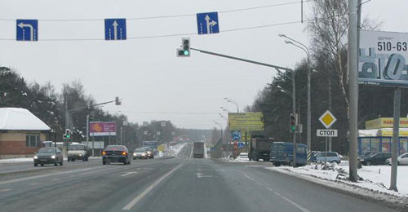

Если в данном направлении три полосы, тогда, скорее всего, над каждой полосой будет висеть свой индивидуальный знак 5.15.2
«Направление движения по полосе». А если четыре полосы и более, тогда индивидуальные знаки будут установлены обязательно над каждой полосой.
Знаки устанавливают над проезжей частью таким образом, чтобы водители имели возможность своевременно осуществить необходимые перестроения.

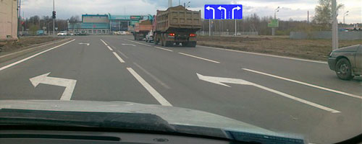

И ещё один наиважнейший момент!
В отличие от запрещающих и предписывающих знаков, знаки 5.15.1 и 5.15.2 действуют не на первое пересечение проезжих частей, а на весь перекрёсток!
И это вполне логично – водители должны выбрать нужную им полосу ещё до въезда на перекрёсток, а сделать это можно только в том случае,
если точно знаешь, как с этой полосы можно проехать весь перекрёсток. При этом, как правило, знаки продублируют ещё и разметкой.

Направление движения по полосам.

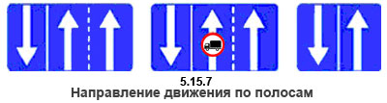

В Правилах есть ещё знаки с тем же названием – «Направление движения по полосам», но с другим номером – знаки 5.15.7. На этих знаках стрелы
только прямые. Такие знаки вешают не перед перекрёстками, а на перегонах между перекрёстками для того, чтобы продублировать дорожную разметку.

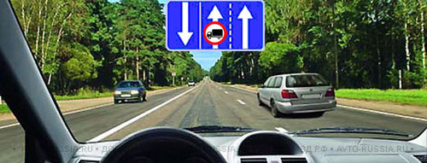

Такая необходимость возникает в тех случаях, когда число полос движения в одном из направлений не равно числу полос во встречном направлении.
Этим же знаком могут ввести ещё какое-нибудь дополнительное ограничение, например, запретить движение тяжёлых грузовиков по средней полосе.

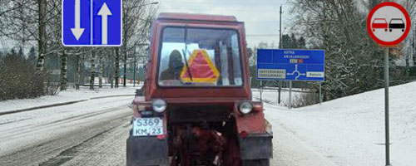

Такой знак будет полезен в случаях, когда порядок движения по двухполосной дороге может неоднозначно восприниматься водителями. Согласитесь,
что если разметки нет или её не видно под снегом, то при наличии такого знака всем всё понятно – это двухполосная дорога с двусторонним движением.

Знак 5.15.8 «Число полос»

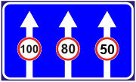

Если основное назначение знака 5.15.7 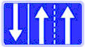 показать количество полос в каждом из направлений и уже потом (если потребуется) ввести какой-либ
о новый режим движения,
то основное назначение знака 5.15.8 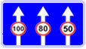 как раз и заключается в том, чтобы ввести новый режим движения, ну и заодно, волей-неволей,
показать количество полос данного направления.

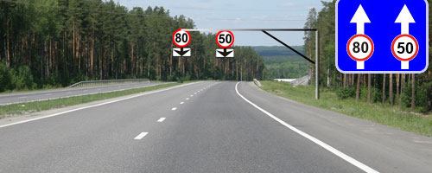

На самом деле новый скоростной режим начнётся с места установки вот тех дальних знаков (знаков «Ограничение максимальной скорости»,
применённых с табличками «Полоса движения»).
А чтобы своевременно проинформировать водителей о том, что начинается зона с особым режимом движения, знак 5.15.8 установят заранее –
вне населенных пунктов на расстоянии 150-300 м, в населенных пунктах - на расстоянии 50-150 м от начала участка дороги, на котором новый
скоростной режим начнёт действовать.

Начало полосы. Конец полосы.
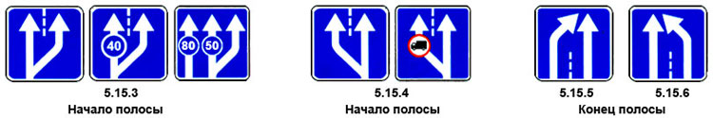

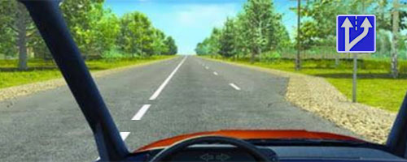

Знак 5.15.3 установят в том случае, если дополнительная полоса появляется справа.
Обратите внимание - в данной ситуации после знака меняется режим движения: если до знака дорога была двухполосной с прерывистой осевой
линией разметки, то после знака дорога стала трёхполосной, и теперь выезд на полосу встречного движения категорически запрещён.

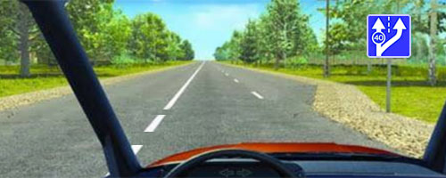

Новый режим движение можно сделать ещё «новее», если нанести на знак криптограммы запрещающих или предписывающих знаков.
В данном случае на левой стреле нанесено изображение предписывающего знака 4.6 «Ограничение минимальной скорости».
И, следовательно, все, кто не может двигаться с такой скоростью, обязаны перестроиться на правую полосу.

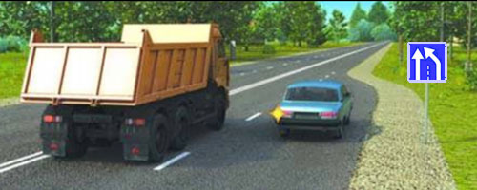

О том, что дополнительная полоса заканчивается, водителей проинформируют знаком 5.15.5 «Конец полосы».

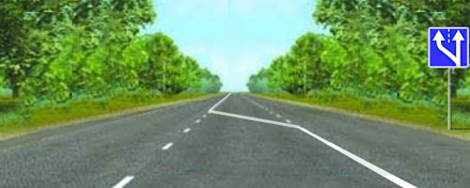

Дополнительная полоса может появиться и слева от водителя (при неизменной ширине проезжей части дороги). Так бывает на трехполосных
дорогах с двусторонним движением, когда среднюю полосу отдают в попеременное пользование водителям обоих направлений.

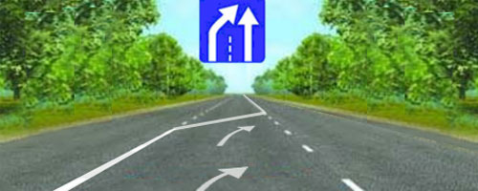

О том, что средняя полоса переходит в пользование встречному движению, водителей предупредят и разметкой, и знаком 5.15.5 «Конец полосы».

Дорога с односторонним движением.

Участок дороги, заключённый между этими двумя знаками – это тоже зона с особым режимом движения.
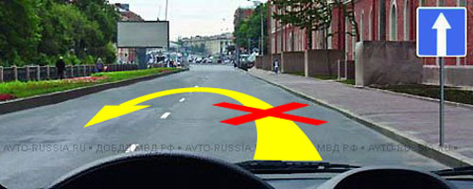
В чём особенность этого режима движения. Во-первых, на такой дороге нельзя развернуться (следствием разворота на такой дороге будет движение по
«встречке»).
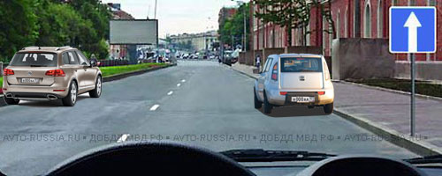
А, во-вторых, на дороге с односторонним движением (в населённом пункте!) можно парковаться как на правой стороне, так и на левой.

Выезд на дорогу с односторонним движением.

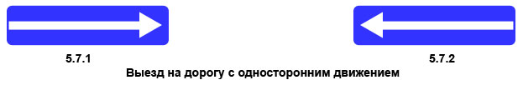

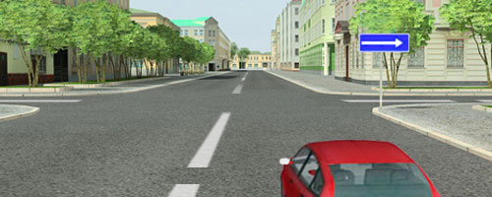

Знак, установленный перед перекрёстком информирует водителей о том, что на пересекаемой дороге организовано одностороннее движение. А вот это уже,
само по себе, особое предписание.
Во-первых, не вздумайте повернуть налево, навстречу движению. Во-вторых, если повернёте направо, то помните – это дорога с односторонним
движением, а тут свои, особые порядки.
Ну и, наконец, главный вопрос - можно ли эту дорогу пересечь и можно ли здесь развернуться?

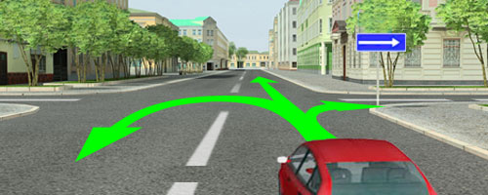

А почему нет? Я не вижу здесь никаких знаков, запрещающих движение прямо или разворот. Есть только знак, информирующий водителей о том,
что на пересекаемой дороге организовано одностороннее движение. А в остальном это обычный перекрёсток (пересекаются две дороги), и ничто
не мешает пересечь его или развернуться на нём, как и на всяком перекрёстке.

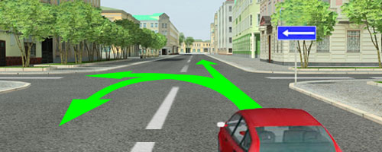

И опять на пересекаемой дроге одностороннее движение, только теперь в направлении налево. Значит, повернуть направо нельзя (там встречка),
а всё остальное – пожалуйста.

Дорога с полосой для маршрутных транспортных средств.
Выезд на дорогу с полосой для маршрутных транспортных средств.
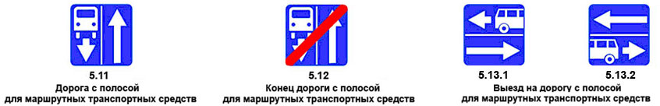

Для водителей городского пассажирского транспорта дорога – это их рабочий цех. Здесь они перевозят пассажиров и должны делать это строго
в соответствие с установленным графиком. Но как прикажете соблюсти график, если на протяжении всего маршрута то и дело «глухие пробки».
Выход один – на проблемных участках выделить одну из полос для движения только маршрутных транспортных средств, то есть всем остальным запретить движение по этой полосе.

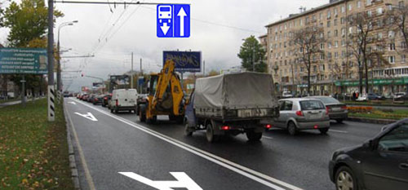

Знак 5.11.1 состоит из двух символов:
- слева изображено маршрутное транспортное средство, двигающееся навстречу;
- справа – вертикальная белая стрела, очень похожая на ту, что изображается на знаке 5.5 «Дорога с односторонним движением».
Таким образом, знак 5.11.1 информирует водителей о том, что на данном участке дороги установлен особый режим движения, а именно:
1. Сколько бы полос не было на данной дороге, все они (кроме крайней левой!) предназначены для движения в данном направлении.
2. Крайняя левая полоса отделена от остальной проезжей части сплошной линией разметки, и предназначена для движения во встречном направлении,
причём на этой полосе вы никого не увидите, кроме автобусов и троллейбусов, двигающихся по установленному маршруту.
Обратите также внимание на разметку 1.23 (буква «А» на проезжей части). Эта разметка дополнительно информирует водителей о том, что
данная полоса предназначена исключительно для движения маршрутных транспортных средств.

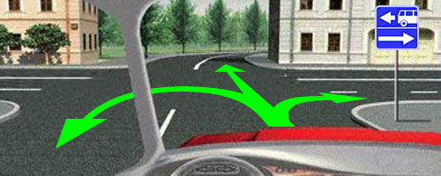

Водителей, подъезжающих к этому перекрёстку, необходимо проинформировать о том, что на пересекаемой дороге организован особый режим движения.
Эту задачу решают с помощью знаков 5.13 «Выезд на дорогу с полосой для маршрутных транспортных средств».
Обратите внимание! - эти знаки, так же, как и предыдущие, тоже состоят из двух частей:
- на одной половине изображено маршрутное транспортное средство;
- на другой – горизонтальная стрела, точно такая же, как и на знаках 5.7.1 и 5.7.2 «Выезд на дорогу с односторонним движением».
То есть, сколько бы не было полос на пересекаемой дороге, они все предназначены для одностороннего движения (в данном случае – направо).
И только одна полоса (дальняя от нас) предназначена для движения налево, но она отдана маршрутным транспортным средствам, и выезд на
неё запрещён!
Но в остальном это обычный перекрёсток (пересекаются две дороги), и ничто не мешает пересечь его или развернуться на нём, как
и на всяком перекрёстке.

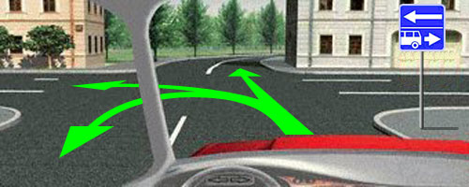

Но может быть и так – маршрутным транспортным средствам отдана ближняя к нам полоса, и они двигаются направо. Значит, нам направо нельзя,
а всё остальное - пожалуйста.
И об этом на экзамене вас обязательно спросят:

Какие знаки запрещают поворот направо?
1. Только Б.
2. Б и В.
Какие знаки запрещают поворот налево?
1. Только А.
2. А и Г.
Какие знаки запрещают разворот?
1. Только А и Г.
2. Разворот этими знаками не запрещён.

Полоса для маршрутных транспортных средств.

Безусловно, предыдущий вариант, когда маршрутные транспортные средства двигаются навстречу основному потоку, самый рациональный.
В этом случае никто не двигается рядом с маршрутными транспортными средствами в попутном направлении, и это создаёт идеальные условия для
беспрепятственного движения городских автобусов и троллейбусов.
К сожалению, такая организация движения не всегда возможна - иногда приходится на обычной многополосной дороге с обычным многорядным
движением в обоих направлениях взять и отобрать одну из полос и отдать её маршрутным транспортным средствам.

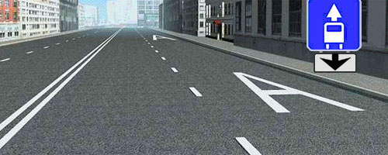

В этом случае знак 5.14 повесят точно над этой полосой (могут отдельно, но могут и вместе с табличкой 8.14 «Полоса движения»). Такая комбинация
информирует водителей о том, что для маршрутных транспортных средств выделена именно одна эта полоса, а не вообще вся проезжая часть
данного направления.

Конечно, эту полосу, предпочтительнее отделить сплошной продольной линией, однако это не всегда разумно. Например, если сейчас вместо
прерывистой линии нанести сплошную, тогда никто не сможет заезжать во дворы и другие прилегающие справа территории, и невозможно
станет посадить или высадить пассажира на этом участке дороги.

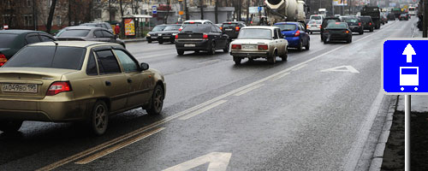
Но знак могут установить и на правой стороне дороги. В этом случае дополнительной таблички 8.14 «Полоса движения» не будет.
Если знак установлен не над дорогой, а на правой стороне дороги, это автоматически означает, для движения маршрутных транспортных
средств предназначена только крайняя правая полоса. Вот как об этом сказано в Правилах:
Правила. Приложение 1. Знаки особых предписаний. Знак 5.14 «Полоса для маршрутных транспортных средств». Действие знака
распространяется на полосу, над которой он расположен. Действие знака, установленного справа от дороги, распространяется на правую полосу.

О том, как себя вести на такой дороге, что здесь можно и что нельзя, мы поговорим позднее, когда будем знакомиться с Разделом 18 Правил
«Приоритет маршрутных транспортных средств». А пока наша задача – усвоить, как на обычной дороге выделяют полосу для движения маршрутных
автобусов и троллейбусов.

И ещё! Вам, как будущим водителям, не вредно знать, что полосы, предназначенные для маршрутных ТС, Правила разрешили использовать и
таксистам. Это следует из определения, данного в Правилах этим знакам:

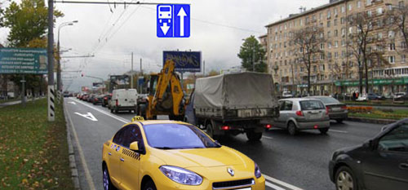

Правила. Приложение 1. Знак 5.11.1 «Дорога с полосой для маршрутных транспортных средств». Дорога, по которой движение
маршрутных транспортных средств и транспортных средств, используемых в качестве легкового такси, осуществляется по специально
выделенной полосе навстречу основному потоку транспортных средств.

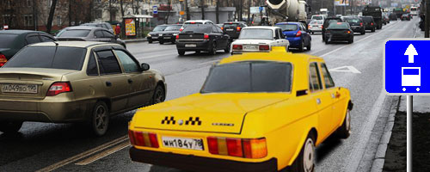

Правила. Приложение 1. Знак 5.14. «Полоса для маршрутных транспортных средств». Полоса, предназначенная для движения только
маршрутных транспортных средств и транспортных средств, используемых в качестве легкового такси, движущихся попутно основному
потоку транспортных средств.

И ещё!! Вам, как будущим водителям, уж точно не вредно знать, что знак 5.14, обозначающий полосу для маршрутных ТС, частенько применяют вместе
с табличкой 8.5.2 «Рабочие дни».

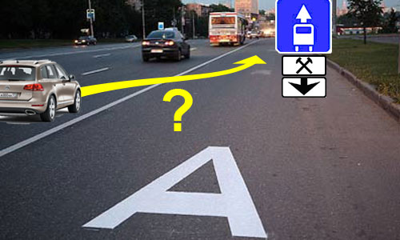

Следовательно, эту полосу можно использовать и нам, простым смертным, но только по субботам, воскресеньям и праздничным дням.
И тут я постоянно сталкиваюсь с тем, что водители боятся пересекать эту продольную сплошную линию. Ну, не стирать же её каждую субботу
и специально для вас временно наносить прерывистую! Проще написать в Правилах:

Правила. Приложение 2. Дорожная разметка и её характеристики. Самый последний абзац. В случаях, когда значения дорожных знаков и
линий разметки противоречат друг другу, водители должны руководствоваться дорожными знаками.

В будни знаки и разметка дополняют друг друга (дублируют друг друга). А уже начиная с ноля часов субботы знаки противоречат разметке
(знаки разрешают движение по этой полосе, а разметка не пускает на эту полосу).
Вот вам и ответ на ваши сомнения – в данной ситуации по субботам, воскресеньям и праздничным дням (когда требования знаков противоречат
требованиям разметки) можете безнаказанно пересекать эту продольную сплошную линию в обе стороны ровно столько раз, сколько вам потребуется.

Дорога с полосой для велосипедистов.

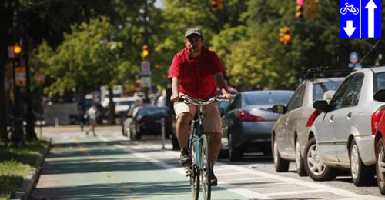

Про этот знак в Правилах сказано вот что:

Правила. Приложение 1. Знак 5.11.2. Дорога, по которой движение велосипедистов и водителей мопедов осуществляется по специально
выделенной полосе навстречу общему потоку транспортных средств.

О как! Оказывается полосу для велосипедистов и мопедистов обозначают специальным знаком особых предписаний только в том случае,
если их движение организовано навстречу основному потоку.

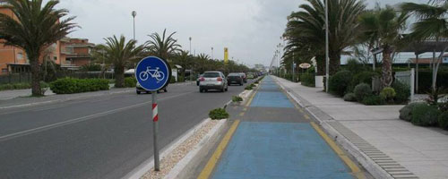

Если же велосипеды и мопеды двигаются в попутном направлении с основным потоком, то на этот случай есть уже известный вам
предписывающий знак 4.4.1 «Велосипедная дорожка или полоса для велосипедистов».

Дорога с реверсивным движением.

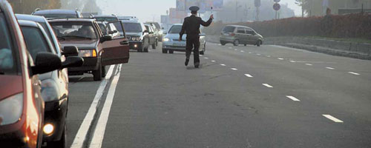

Знакомая всем картина: пятница, конец рабочего дня, в направлении из центра в область растянулась огромная пробка – все едут на дачу.
А навстречу, в жаркую и душную Москву, одна-две машины.
В воскресенье вечером картина изменится с точностью до наоборот: в Москву бесконечный поток автомобилей, а из Москвы почти никого.
Ах, как было бы хорошо, если бы каким-нибудь волшебным образом устроители дорожного движения могли по мере надобности переносить
«сдвоенную сплошную» то влево, то вправо. К сожалению таких технологий пока не открыли, но зато придумали дорогу с реверсивным движением.

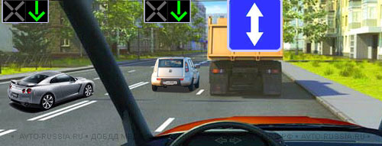

Посмотрите, что произошло с осевой линией разметки – она из сдвоеннойсплошной превратилась в сдвоенную прерывистую, причём штрихи длинные,
а промежутки между ними – короткие. Уже одна только эта разметка информирует водителей о том, что на этой дороге организовано реверсивное движение.
Кроме того, над двумя средними полосами установлены реверсивные светофоры, и если на них включены зелёные стрелы, то в нашем направлении
можно двигаться по трём полосам.

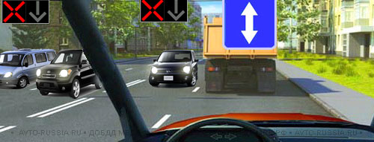

Если нам включены красные кресты, значит, встречным водителям горят зелёные стрелы, и сейчас в нашем направлении осталась только одна полоса
– крайняя правая.

Резюмируем:
участок дороги, заключённый между знаками 5.8 и 5.9 это зона с особым (реверсивным!) режимом движения.

Выезд на дорогу с реверсивным движением.

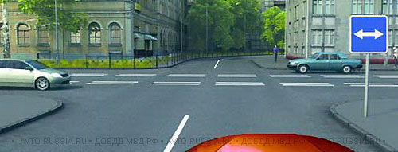

В данном случае на пересекаемой дороге всего три полосы, и средняя полоса выделена с обеих сторон сдвоенной прерывистой линией разметки.
Именно средняя полоса и предназначена для реверсивного движения, и для того, чтобы это понимать, достаточно только одной этой разметки.
И, тем не менее, на каждом выезде на такую дорогу в обязательном порядке будет установлен знак 5.10. И, как вы понимаете, это совершенно
нелишне. Архиважно, чтобы водители точно знали – это дорога, на которой действует нестандартный режим движения.

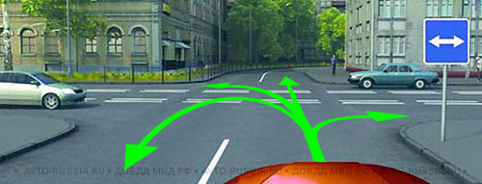
Ученик. А если мы сейчас повернём на эту дорогу, какие полосы можно занимать?
Учитель. Куда бы вы не поворачивали, направо или налево, в данной ситуации заезжать можно только на крайнюю правую полосу.
Остальные полосы можно занимать только после того, как убедитесь, что движение по ним разрешено реверсивными светофорами.
Ученик. А прямо проехать можно?
Учитель. Это не запрещающий знак и не предписывающий (если вы ещё не забыли, они круглой формы). Этот знак всего лишь информирует вас о том,
что на пересекаемой дороге организовано реверсивное движение. А в остальном это обычный перекрёсток (пересекаются две дороги) и, как и на всяком
перекрёстке, можете продолжить движение во всех направлениях.

Жилая зона.

В обиходе «жилая зона» - это место, где живут люди, то есть, в сущности, любой населённый пункт. Вместе с тем в любом населённом пункте
есть локальные места, где нельзя разрешить общепринятый режим движение транспорта. Такие места это, в первую очередь, все без исключения
дворы или, к примеру, так называемые «спальные районы», или отдельные улицы в деловой части города. Словом, это места, где совсем
запретить движение транспорта нецелесообразно, а обеспечить комфортные условия для жителей и пешеходов - необходимо.

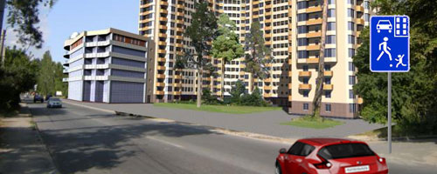

Проинформировать водителей о том, что они въезжают в жилую зону очень просто – достаточно на всех въездах установить знаки 5.21, и, начиная
с этого места, водители обязаны выполнять требования раздела 17 Правил «Движение в жилых зонах», пока не доедут до отбойного знака 5.22
«Конец жилой зоны».

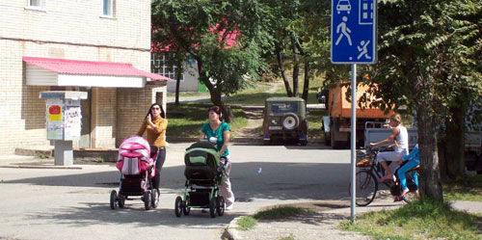

Ещё раз заостряю ваше внимание! - любой двор это всегда «жилая зона», и здесь установка знака не обязательна. Хотя в некоторых случаях вы
можете его увидеть и на въезде во двор.

Со всеми подробностями режима движения в жилых зонах мы познакомимся позднее, когда будем проходить соответствующий раздел Правил.
Пока же настоятельно рекомендую вам усвоить следующее:
1. В жилых зонах максимальная разрешённая скорость движения транспорта – 20 км/час.
2. В жилых зонах пешеходы могут ходить как по тротуарам, так и по всей ширине проезжей части и при этом наделены преимущественным
правом на движение.

Нарушают ли пешеходы Правила, двигаясь по проезжей части в данной ситуации?
1. Да, нарушают, так как в этом месте нет пешеходного перехода.
2. Нет, не нарушают, так как это «Жилая зона».

Обязаны ли водители в данной ситуации уступать дорогу пешеходам?
1. Нет, не обязаны, так как в этом месте нет пешеходного перехода.
2. Да, обязаны, так как это «Жилая зона».

Другие локальные зоны.
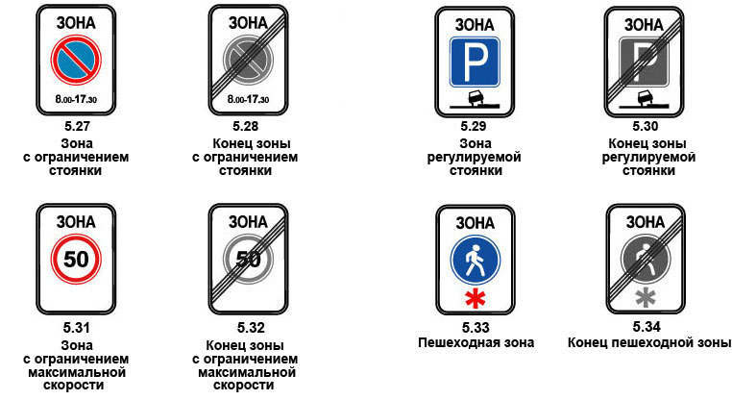

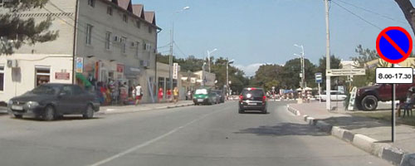

Прежде чем поговорить об этих локальных зонах, вернёмся чуть назад.
Вы уже знаете, что знак «Стоянка запрещена» действуют от места установки и до ближайшего по ходу перекрёстка. Если после перекрёстка знак
не повторён, действие его закончилось.
При этом знаки действуют только на ту сторону дороги, на которой они установлены. Нелепо было бы принуждать водителей ещё и смотреть,
какие запреты действуют на противоположную сторону, тем более что и знаки то стоят к ним спиной.

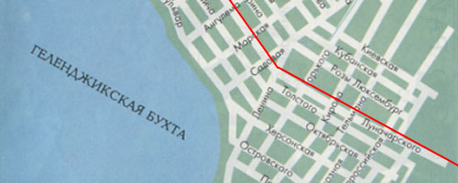

А теперь представьте, что во всём прибрежном районе города Геленджика (от берега и до красной линии) потребуется ввести особый режим движения
– скорость не более 30 км/час, и запрещена стоянка с 7.00 до 19.00. Это сколько же придется поставить знаков! Мало того, что в начале каждого
перекрёстка, так ещё и на обеих сторонах всех улиц, переулков, проездов и тупиков.
Вот именно для таких случаев и предназначены знаки со словом «Зона».

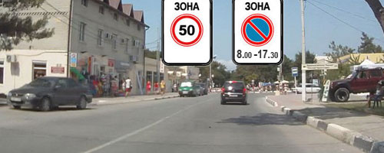
Достаточно только расставить их на всех въездах в прибрежный район, и задача будет решена. Согласитесь, что всё предельно понятно –
знаки информируют водителей о том, что они въезжают в зону с особым режимом движения. И в данном случае действие указанных ограничений
распространяется не до ближайшего перекрёстка, а на всю территорию зоны.
То есть на любую сторону любой дороги внутри зоны!

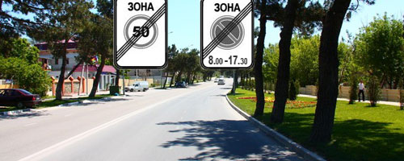

Естественно, на всех выездах из прибрежного района необходимо установить знаки «Конец зоны».

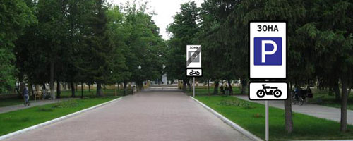

Кстати, зона это не обязательно территория, включающая в себя множество кварталов. Это может быть просто участок дороги, выделенный знаками
«Зона» и «Конец зоны». Вот так, например, может быть выделена «Зона регулируемой стоянки».
Возникает вопрос – а как, собственно, здесь регулируется стоянка? Правила под этим разумеют следующие указания:
1. Как здесь разрешено стоять.
2. Кому здесь разрешено стоять.
3. Когда здесь разрешено стоять.
В этой зоне, например, стоянка разрешена круглые сутки, но только мотоциклам, мопедам и велосипедам.

Знак диктует способ постановки транспортных средств на стоянку.
Какова зона действия это требования?

1. До ближайшего перекрестка.
2. До отбойного знака.

Как будете парковаться на левой стороне этой дороги?
1. На проезжей части параллельно краю тротуара.
2. Так, как показано на знаке.

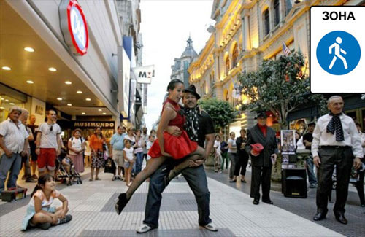
Ну а это – пешеходная зона. Здесь запрещено любое движение, кроме пешеходного, и сюда нельзя въезжать ни на чём, даже на велосипеде.
Возникает вполне естественный вопрос – зачем нужен знак «Конец пешеходной зоны», раз уж мы вообще не можем сюда въехать?
Да, водителям он не нужен. Но он очень даже нужен пешеходам - они должны знать, где заканчиваются их привилегии, чтобы вовремя
сориентироваться – с этого места ходим только по тротуарам.
С какой скоростью разрешено дальнейшее движение?
1. Не более 20 км/час.
2. Не более 60 км/час.
3. Дальнейшее движение запрещено.

С какой скоростью разрешено дальнейшее движение?

1. Не более 20 км/час.

2. Не более 60 км/час.

3. Дальнейшее движение любых транспортных средств запрещено.

